附件10

梅州市塑料型材产品质量监督抽查实施细则

一、抽样方法

以随机抽样的方式在被抽查市场主体的待销产品中抽取。

随机数一般可使用随机数表等方法产生。

# 抽查数量：每款产品抽取2组样本，第1组用于检验，第2组用于备样。每组样本需抽取样品数量如下所示：

|  |  |  |  |  |
| --- | --- | --- | --- | --- |
| **序号** | **产品名称** | | **第1组数量** | **第2组数量** |
| 1 | 塑料管材管件 | 冷热水用无规共聚聚丙烯（PPR）管材 | 8 根 | 8 根 |
| 2 | 给水用聚乙烯（PE）管材 | 非饮用水管材：6根  饮用水管材：7根 | 非饮用水管材：6根  饮用水管材：7根 |
| 3 | 给水用硬聚氯乙烯(PVCU)管材 | 非饮用水管材：12根  饮用水管材：13根 | 非饮用水管材：12根  饮用水管材：13根 |
| 4 | 建筑排水用硬聚氯乙烯(PVCU)管材 | 8 根 | 8 根 |
| 5 | 建筑用绝缘电工套管 | 普通管：32根  盘管：4盘 | 普通管：32根  盘管：4盘 |
| 6 | 聚氯乙稀（PVC）建筑型材 | 其他管材（门、窗用未增塑聚氯乙烯(PVCU)型材） | 9根 | 9根 |

具体抽样方法如下：

**（1）塑料管材管件（冷热水用无规共聚聚丙烯（PPR）管材）**：抽取公称外径dn16mm～dn200mm管材，优先抽取公称外径为dn20mm～dn40mm的管材。在同一批次合格产品中抽取8根管材，每根截取4段，每段1 m。每根中的2段作为检验样品，2段作为备用样品。当抽取的样品原始长度为4 m时，在同一批次合格产品中抽取8根，每根截取4段，每段1 m；其中2段作为检验样品（分别编号为“1-1”、“1-2”、“2-1”、“2-2”、“3-1”、“3-2”、“4-1”、“4-2”、“5-1”、“5-2”、“6-1”、“6-2”、“7-1”、“7-2”、“8-1”、“8-2”）， 2段作为备用样品（分别编号为“1-3”、“1-4”、“2-3”、“2-4”、“3-3”、“3-4”、“4-3”、“4-4”、“5-3”、“5-4”、“6-3”、“6-4”、“7-3”、“7-4”、“8-3”、“8-4”）；当抽取的样品原始长度为3m时，同一批次合格产品中抽取16根，每根截取3段，每段1m；其中1段作为检验样品（分别编号为“1-1”、“2-1”、“3-1”、“4-1”、“5-1”、“6-1”、“7-1”、“8-1”、“9-1”、“10-1”、“11-1”、“12-1”、“13-1”、“14-1”、“15-1”、“16-1”）， 1段作为备用样品（分别编号为“1-2”、“2-2”、“3-2”、“4-2”、“5-2”、“6-2”、“7-2”、“8-2”、“9-2”、“10-2”、“11-2”、“12-2”、“13-2”、“14-2”、“15-2”、“16-2”），余下1段由企业处置。

**（2）塑料管材管件（给水用聚乙烯（PE）管材）**：抽取公称外径dn25mm～dn200mm的PE80、PE100管材，公称外径小于25mm及大于200mm的PE80、PE100管材不在本次抽查范围。同一批次合格产品中非饮用水管材抽取6根或6盘（产品以盘管形式存放时），每根（盘）截取5段，每段1m；每根（盘）中的3段作为检验样品（分别编号为“1-1”、“1-2”、“1-3”、“2-1”、“2-2”、“2-3”、“3-1”、“3-2”、“3-3”、“4-1”、“4-2”、“4-3”、“5-1”、“5-2”、“5-3”、“6-1”、“6-2”和“6-3”）， 2段作为备用样品（分别编号为“1-4”、“1-5”、“2-4”、“2-5”、“3-4”、“3-5”、“4-4”、“4-5”、“5-4”、“5-5”、“6-4”和“6-5”）。饮用水管材抽取7根或7盘（产品以盘管形式存放时），每根（盘）截取5段，每段1m；每根（盘）中的3段作为检验样品（分别编号为“1-1”、“1-2”、“1-3”、“2-1”、“2-2”、“2-3”、“3-1”、“3-2”、“3-3”、“4-1”、“4-2”、“4-3”、“5-1”、“5-2”、“5-3”、“6-1”、“6-2”、“6-3”、“7-1”、“7-2”和“7-3”），2段作为备用样品（分别编号为“1-4”、“1-5”、“2-4”、“2-5”、“3-4”、“3-5”、“4-4”、“4-5”、“5-4”、“5-5”、“6-4”、“6-5”、“7-4”和“7-5”）。

**（3）塑料管材管件（给水用硬聚氯乙烯(PVCU)管材）**：抽取样品应为同一型号规格、同一批次的产品。抽取公称外径dn20mm～dn200mm的管材。具体公称压力等级和规格尺寸表格如下：

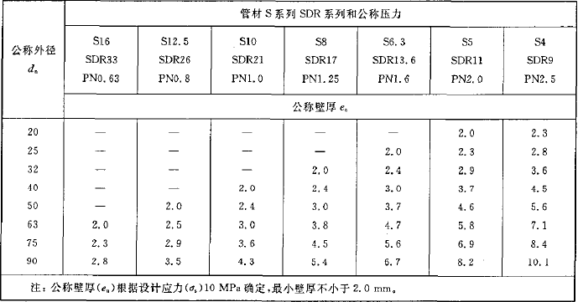

图1 给水用硬聚氯乙烯（PVCU）管材公称压力等级和规格尺寸图(dn20mm-dn90mm)

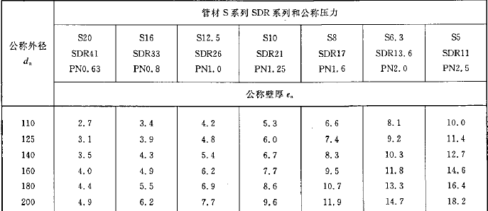

图2 给水用硬聚氯乙烯（PVCU）管材公称压力等级和规格尺寸图(dn110mm-dn200mm)

同一批次合格产品中非饮用水给水用管材抽取12根，每根截取4段，每段1 m；每根中的2段作为检验样品，2段作为备用样品。饮用水给水用管材抽取13根，每根截取4段，每段1 m；每根中的2段作为检验样品，2段作为备用样品。如每根管材的长度不足以截取4段，应增加抽取管材的根数，使最终截取的总段数不少于上述要求。非饮用水给水用管材抽取12根，每根截取4段，每段1 m；每根中的2段作为检验样品（分别编号为“1-1”、“1-2”、“2-1”、“2-2”、“3-1”、“3-2”、“4-1”、“4-2”、“5-1”、“5-2”、“6-1”、“6-2”、“7-1”、“7-2”、“8-1”、“8-2”、“9-1”、“9-2”、“10-1”、“10-2”、“11-1”、“11-2”、“12-1”和“12-2”），2段作为备用样品（分别编号为“1-3”、“1-4”、“2-3”、“2-4”、“3-3”、“3-4”、“4-3”、“4-4”、“5-3”、“5-4”、“6-3”、“6-4”、“7-3”、“7-4”、“8-3”、“8-4”、“9-3”、“9-4”、“10-3”、“10-4”、“11-3”、“11-4”、“12-3”和“12-4”）。饮用水给水用管材抽取13根，每根截取4段，每段1 m；每根中的2段作为检验样品（分别编号为“1-1”、“1-2”、“2-1”、“2-2”、“3-1”、“3-2”、“4-1”、“4-2”、“5-1”、“5-2”、“6-1”、“6-2”、“7-1”、“7-2”、“8-1”、“8-2”、“9-1”、“9-2”、“10-1”、“10-2”、“11-1”、“11-2”、“12-1”、“12-2”、“13-1”和“13-2”），2段作为备用样品（分别编号为“1-3”、“1-4”、“2-3”、“2-4”、“3-3”、“3-4”、“4-3”、“4-4”、“5-3”、“5-4”、“6-3”、“6-4”、“7-3”、“7-4”、“8-3”、“8-4”、“9-3”、“9-4”、“10-3”、“10-4”、“11-3”、“11-4”、“12-3”、“12-4”、“13-3”和“13-4”）。

**（4）塑料管材管件（建筑排水用硬聚氯乙烯(PVCU)管材）**：抽取公称外径dn50mm～dn200mm的管材。公称外径小于50mm及大于200mm的排水用硬聚氯乙烯（PVCU）管材不在本次抽查范围。同一批次合格产品中排水用管材抽取8根，每根截取4段，每段1m；每根中的2段作为检验样品（分别编号为“1-1”、“1-2”、“2-1”、“2-2”、“3-1”、“3-2”、“4-1”、“4-2”、“5-1”、“5-2”、“6-1”、“6-2”、“7-1”、“7-2”、“8-1”、“8-2”），2段作为备用样品（分别编号为“1-3”、“1-4”、“2-3”、“2-4”、“3-3”、“3-4”、“4-3”、“4-4”、“5-3”、“5-4”、“6-3”、“6-4”、“7-3”、“7-4”、“8-3”、“8-4”）。

**（5）塑料管材管件（建筑用绝缘电工套管）**：抽查样品基数满足抽样数量即可，在同一批次合格产品中抽取32根管材，每根截取2段，每段1.5 m，每根中的1段作为检验样品，另1段作为备用样品。盘管抽取4盘，每盘截取16段，每段1.5m，每盘中的8段作为检验样品，另8段作为备用样品。

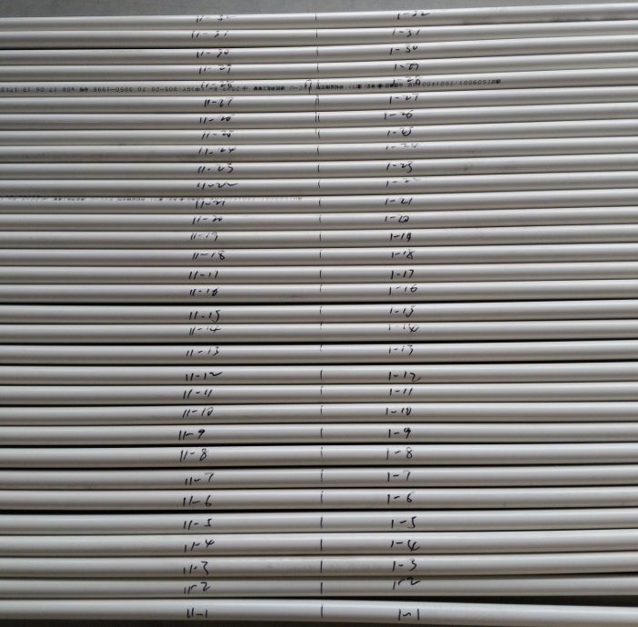

图3 样品的唯一性编号标识

对每个所抽的样品用不可擦拭的记号笔编号标识，标识应具有唯一性：检验样品用Ⅰ标识，以Ⅰ-1，Ⅰ-2，……Ⅰ-32，区分各个电工套管；对应的备用样品用Ⅱ标识，以Ⅱ-1，Ⅱ-2，……Ⅱ-32，区分各个电工套管，先编号后截取分样，（对于盘管，先截取3m/段，按顺序编号后再截取分样），以确保检样和备样一一对应，编号时要注意检样区和备样区应至少保证有一段套管具有完整标识信息，编号方法见图3。

**（6）聚氯乙稀（PVC）建筑型材（其他管材（门、窗用未增塑聚氯乙烯(PVCU)型材））**：同一原料、工艺、配方、规格100根为一批，不足100根时亦作为一批。每根型材，取1m长两段（其中一段为备用样，紧跟裁取）。

其他注意事项：产品或外包装上标注产品执行企业标准时，应填写在抽样单相应栏，并要求企业提供企业标准文本复印件（加盖企业公章）。

二、主要检验项目及检验项目属性划分

（1）塑料管材管件（冷热水用无规共聚聚丙烯（PPR）管材）

|  |  |  |  |  |  |  |  |
| --- | --- | --- | --- | --- | --- | --- | --- |
| 序号 | 检验项目 | 检验方法 | 强制性 | 非强制性 | 重要项 | 较重要项 | 次要项 |
| 1 | 规格尺寸（外径、壁厚） | GB/T 18742.2-2017 |  | ● |  | ● |  |
| 2 | 纵向回缩率 | GB/T 18742.2-2017 |  | ● |  | ● |  |
| 3 | 简支梁冲击 | GB/T 18742.2-2017 |  | ● |  | ● |  |
| 4 | 静液压强度20℃ 1h | GB/T 18742.2-2017 |  | ● | ● |  |  |
| 5 | 静液压强度95℃ 22h | GB/T 18742.2-2017 |  | ● | ● |  |  |
| 6 | 静液压强度95℃ 165h | GB/T 18742.2-2017 |  | ● | ● |  |  |
| 7 | 灰分 | GB/T 18742.2-2017 |  | ● | ● |  |  |
| 8 | 熔融温度 | GB/T 18742.2-2017 |  | ● | ● |  |  |
| 9 | 氧化诱导时间 | GB/T 18742.2-2017 |  | ● |  | ● |  |
| 10 | 卫生性能* | GB/T 18742.2-2017 |  | ● | ● |  |  |
| 卫生性能*检验项目为：铅、镉、高锰酸钾消耗量 | | | | | | | |

（2）塑料管材管件（给水用聚乙烯（PE）管材）

|  |  |  |  |  |  |  |  |
| --- | --- | --- | --- | --- | --- | --- | --- |
| 序号 | 检验项目 | 检验方法 | 强制性 | 非强制性 | 重要项 | 较重要项 | 次要项 |
| 1 | 规格尺寸（外径、壁厚） | GB/T 13663.2-2018 |  | ● |  | ● |  |
| 2 | 静液压强度  20℃ 100h | GB/T 13663.2-2018 |  | ● | ● |  |  |
| 3 | 断裂伸长率 | GB/T 13663.2-2018 |  | ● |  | ● |  |
| 4 | 纵向回缩率 | GB/T 13663.2-2018 |  | ● |  | ● |  |
| 5 | 氧化诱导时间 | GB/T 13663.2-2018 |  | ● |  | ● |  |
| 6 | 灰分 | GB/T 13663.2-2018 |  | ● | ● |  |  |
| 7 | 卫生性能* | GB/T 13663.2-2018 |  | ● | ● |  |  |
| 卫生性能*检验项目为：铅、镉、高锰酸钾消耗量 | | | | | | | |

（3）塑料管材管件（给水用硬聚氯乙烯(PVCU)管材）

|  |  |  |  |  |  |  |  |
| --- | --- | --- | --- | --- | --- | --- | --- |
| 序号 | 检验项目 | 检验方法 | 强制性 | 非强制性 | 重要项 | 较重要项 | 次要项 |
| 1 | 规格尺寸（外径、壁厚） | GB/T 10002.1-2006 |  | ● |  | ● |  |
| 2 | 密度 | GB/T 10002.1-2006 |  | ● |  | ● |  |
| 3 | 维卡软化温度 | GB/T 10002.1-2006 |  | ● |  | ● |  |
| 4 | 纵向回缩率 | GB/T 10002.1-2006 |  | ● |  | ● |  |
| 5 | 落锤冲击试验 | GB/T 10002.1-2006 |  | ● |  | ● |  |
| 6 | 液压试验（20℃，1h） | GB/T 10002.1-2006 |  | ● | ● |  |  |
| 7 | 卫生性能* | GB/T 10002.1-2006 |  | ● | ● |  |  |
| 卫生性能*检验项目为：氯乙烯单体、铅、镉、高锰酸钾消耗量 | | | | | | | |

（4）塑料管材管件（建筑排水用硬聚氯乙烯(PVCU)管材）

|  |  |  |  |  |  |  |  |
| --- | --- | --- | --- | --- | --- | --- | --- |
| 序号 | 检验项目 | 检验方法 | 强制性 | 非强制性 | 重要项 | 较重要项 | 次要项 |
| 1 | 密度 | GB/T5836.1-2018的6.4 |  | ● |  | ● |  |
| 2 | 维卡软化温度 | GB/T5836.1-2018的6.4 |  | ● |  | ● |  |
| 3 | 纵向回缩率 | GB/T5836.1-2018的6.4 |  | ● |  | ● |  |
| 4 | 拉伸屈服应力 | GB/T5836.1-2018的6.4 |  | ● | ● |  |  |
| 5 | 落锤冲击试验 | GB/T5836.1-2018的6.4 |  | ● | ● |  |  |

（5）塑料管材管件（建筑用绝缘电工套管）

|  |  |  |  |  |  |  |  |  |
| --- | --- | --- | --- | --- | --- | --- | --- | --- |
| 序号 | 检验项目 | | 检验方法 | 强制性 | 非强制性 | 重要项 | 较重要项 | 次要项 |
| 1 | 抗压性能 | | JG/T 3050-1998 |  | ● | ● |  |  |
| 2 | 冲击性能 | | JG/T 3050-1998 |  | ● |  | ● |  |
| 3 | 弯曲性能 | | JG/T 3050-1998 |  | ● | ● |  |  |
| 4 | 耐热性能 | | JG/T 3050-1998 |  | ● |  | ● |  |
| 5 | 阻燃性能 | 自熄时间 | JG/T 3050-1998 |  | ● | ● |  |  |
| 氧指数 | JG/T 3050-1998 |  | ● | ● |  |  |
| 6 | 电气性能 | 绝缘强度 | JG/T 3050-1998 |  | ● | ● |  |  |
| 绝缘电阻 | JG/T 3050-1998 |  | ● | ● |  |  |

（6）聚氯乙烯（PVC）建筑型材（门、窗用未增塑聚氯乙烯(PVCU)型材）

| 序号 | 检验项目 | 检验方法 | 强制性 | 非强制性 | 重要项 | 较重要项 | 次要项 |
| --- | --- | --- | --- | --- | --- | --- | --- |
| 1 | 落锤冲击 | GB/T 8814-2017 |  | ● | ● |  |  |
| 2 | 密度 | GB/T 8814-2017 |  | ● |  | ● |  |
| 3 | 维卡软化温度 | GB/T 8814-2017 |  | ● |  | ● |  |
| 4 | 拉伸屈服强度 | GB/T 8814-2017 |  | ● |  | ● |  |
| 5 | 拉伸断裂应变 | GB/T 8814-2017 |  | ● |  | ● |  |
| 6 | 弯曲弹性模量 | GB/T 8814-2017 |  | ● |  | ● |  |
| 7 | 有害物质限量* | GB/T 8814-2017 |  | ● | ● |  |  |
| 有害物质限量*：铅、镉、六价铬、汞。 | | | | | | | |

三、判定规则

（一）依据标准

1.推荐性标准

GB/T 18742.2-2017《冷热水用聚丙烯管道系统 第2部分：管材》

GB/T 13663.2-2018《给水用聚乙烯（PE）管道系统 第2部分：管材》

GB/T 10002.1-2006《给水用硬聚氯乙烯（PVC-U）管材》

GB/T 5836.1-2018《建筑排水用硬聚氯乙烯（PVC-U）管材》

JG/T 3050-1998《建筑用绝缘电工套管及配件》

GB/T 8814-2017《门、窗用未增塑聚氯乙烯(PVC-U)型材》

现行有效的企业标准、团体标准、地方标准及产品明示质量要求。

（二）判定原则

经检验，检验项目全部合格，判定为抽取的样本所检项目未检出不合格；检验项目中任一项或一项以上不合格，判定为被抽查产品不合格。

当被检样品明示的质量要求优于监督抽查实施细则中依据的标准要求时，应按被检样品明示的质量要求判定；

当被检样品明示的质量要求劣于或不包含监督抽查实施细则中依据的强制性标准要求时，应按照强制性标准要求判定；

当被检样品明示的质量要求劣于或包含监督抽查实施细则中依据的推荐性标准要求时，应以被检样品明示的质量要求判定，如相应检验结果不符合相关推荐性标准要求时，应在检验报告中予以说明；

当被检样品明示的质量要求不包含监督抽查实施细则中依据的推荐性标准要求时，该指标不参与判定，但应在检验报告中作出说明；

当被检样品未能提供有效的企业标准时，按相关国家或行业标准进行判定；

当被检样品标签标识中执行标准信息和产品类别信息不明或有误，影响检测和判定时，可根据相关强制性标准要求，同时结合产品特点等信息判断和选择相关标准进行检验，并应在检验报告中作出相关说明；

按照产品质量相关法律法规的规定判定。

检验中发现因样品失效或者其他原因致使检验无法进行的，检验人员应如实记录，并提供相关证明材料，报送组织监督抽查的市场监管部门。